Matematyka > Klasa 5 > Lekcja 19 > Temat: Dodawanie liczb całkowitych.

str. 87 – 88.
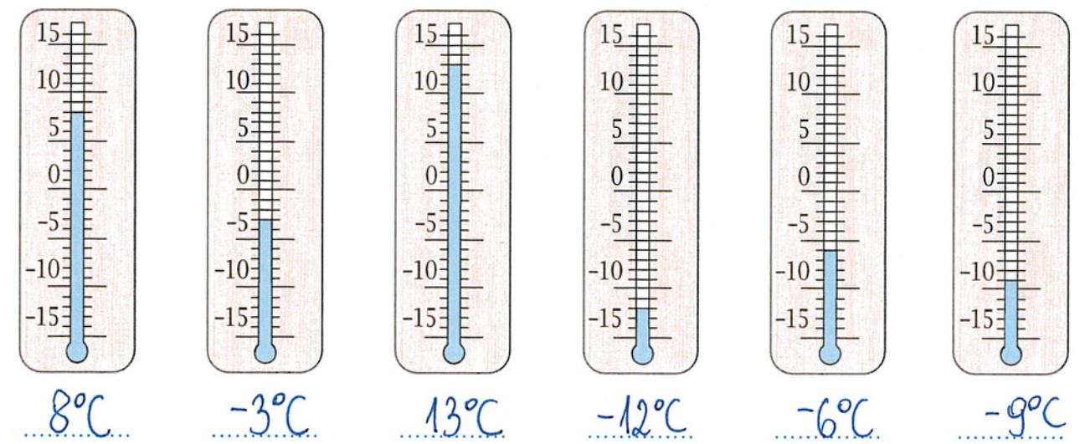

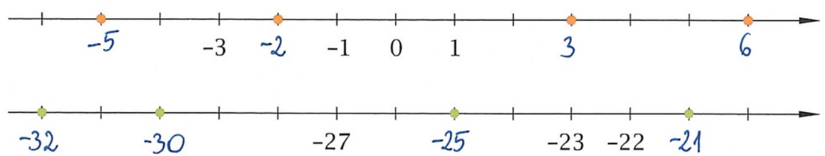

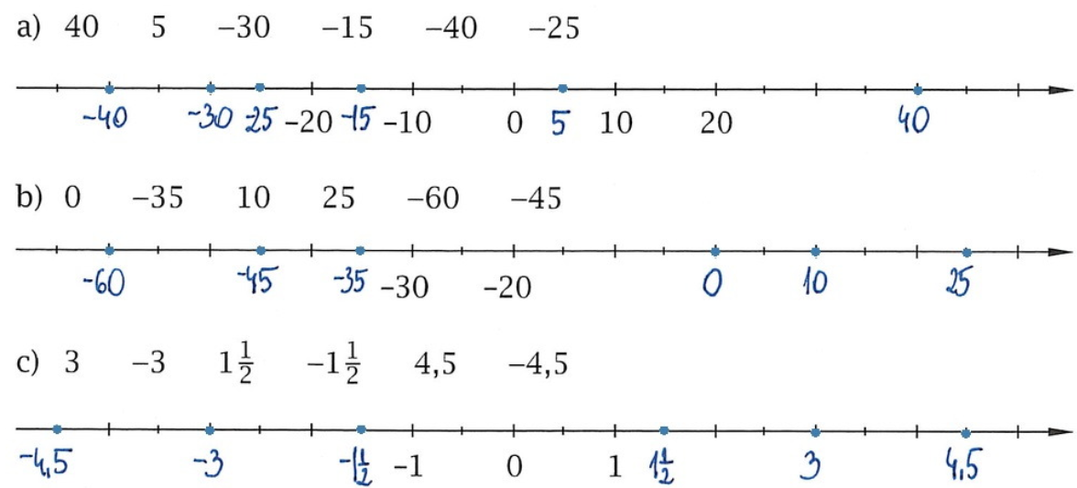

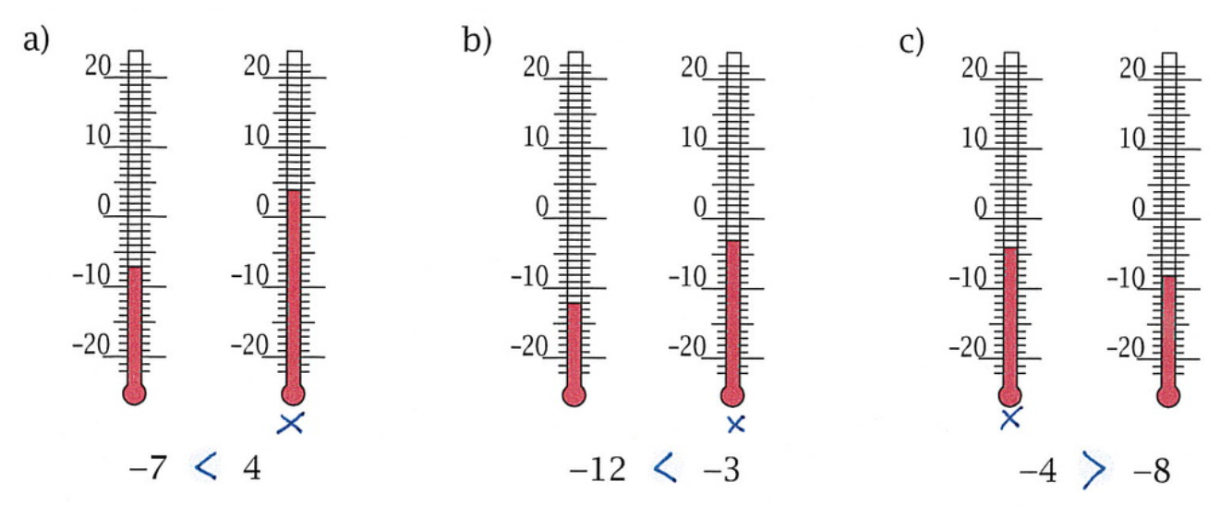
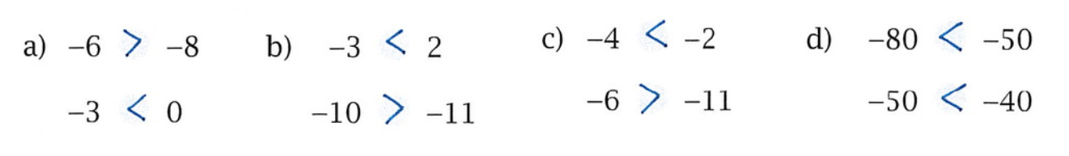
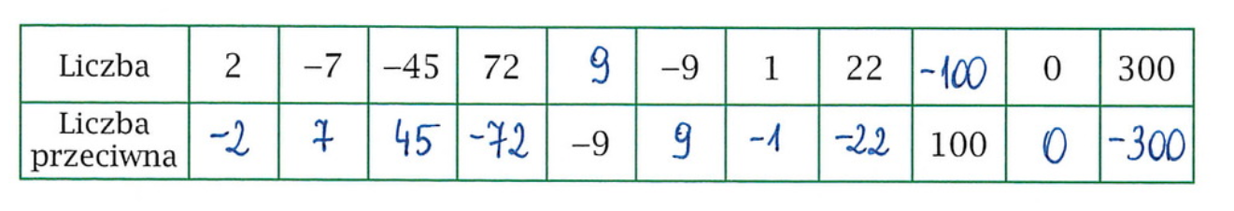

Temat: Dodawanie liczb całkowitych.

0, 1, 2, 3, 4, 5, 6, 7, 8, 9, 10, 11, 12, … to liczby naturalne

Jeśli do tych liczb dołączymy liczby do nich przeciwne, to otrzymane liczby będziemy nazywać liczbami całkowitymi.

-5, -4, -3, -2, -1, 0, 1, 2, 3, 4, 5, 6, 7, 8, 9, 10, 11, 12, … to liczby całkowite

Jak dodawać liczby całkowite?

Posłużymy się szyfrowaniem liczb.
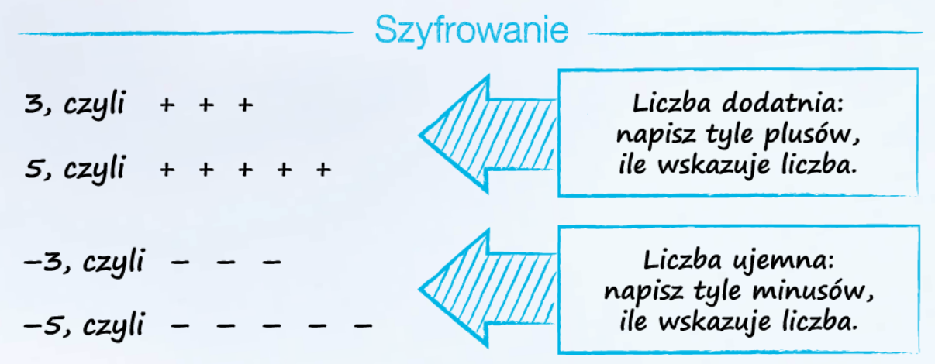

I wykorzystując szyfrowanie ustalamy wynik dodawania:

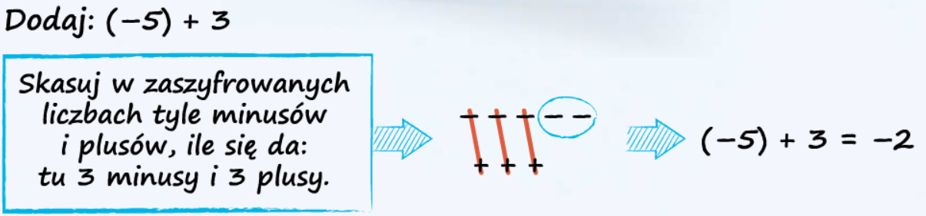

Liczby ujemne często zapisujemy w nawiasach.

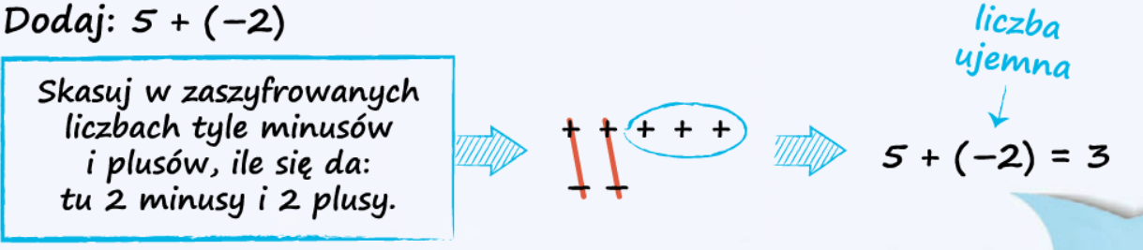

+ | + | +
+ | + | + | +

3 + 4 = ? 7 plusów, czyli 3 + 4 = 7

- | -
- | - | - | - | -
(-2) + (- 5) = ? 7 minusów, czyli (-2) + (- 5) = - 7

6 + (-6) = ?
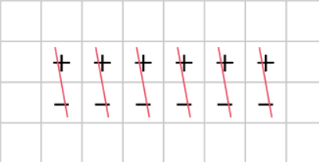 plusy i minusy kasują się, czyli 6 + (-6) = 0

Suma liczb przeciwnych jest równa zero.

(-3) + 5 = ?
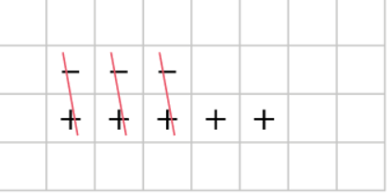 plus i minus kasują się, zostają 2 plusy, czyli (-3) + 5 = 2

(-3) + 2 = -1
plus i minus kasują się, zostaje 1 minus, czyli (-3) + 2 = ?

A jak wykonać takie dodawanie:
(-40) + 35 ?

Rysować 40 minusów
i 35 plusów?
Komu by się chciało to robić?

Trzeba uruchomić
wyobraźnię.

Mamy 40 minusów i 35 plusów.
Czego jest więcej?

Minusów!
O 5 minusów więcej, więc wynik to -5

A w takim przykładzie? 40 + (-35) = ?
Teraz mamy więcej plusów. O 5 plusów więcej, więc wynik to 5.

(-35) + (-40) =
Tu mamy same minusy, więc je zliczamy. Mamy tych minusów 70, więc wynik to -70.

Zrób z. 1 – 3 str. 89.
Treści umieszczone w pomarańczowych ramkach przepisz do zeszytu!
https://www.youtube.com/watch?v=ITkFDk-Ou-k
https://pistacja.tv/film/mat00158-dodawanie-liczb-calkowitych?playlist=466

